Приложение 8
КОС*ТЕР
ПАТ * РОН
ПЛА * КАТ
ГНЕЗ * ДО
ПАШ * ТЕТ
ЛИ * ВЕНЬ
ЛО * ШАДЬ
МОР * КОВЬ
ТЕТ * РАДЬ

Глядя в центр на точку и не двигая глазами по горизонтали, надо постараться одновременно увидеть два слога одного слова. Опуститься на следующую строчку и т.д. Найти предельную строчку, которую ребенок видит, не двигая глазами. Опять начать с первой строчки, каждый раз опускаясь на одну строчку ниже. Если ребёнку трудно, можно прочитать слово по слогам, а затем, глядя в точку, увидеть это слово одномоментно.

Приложение 9

Э | У | Ю | И | Ы
О | Т | • | С | Р
Е | М | А | Н | Я

Расположив в центре зеленую точку, можно успешно применять таблицы на практике. При работе с этими таблицами необходимо волевое усилие. Взгляд обязательно фиксируется на зеленой точке в центре таблицы. Ставится задача видеть всю таблицу целиком. Учитель называет букву, ученик должен найти её, не отрывая взгляда от центра.

Приложение 10

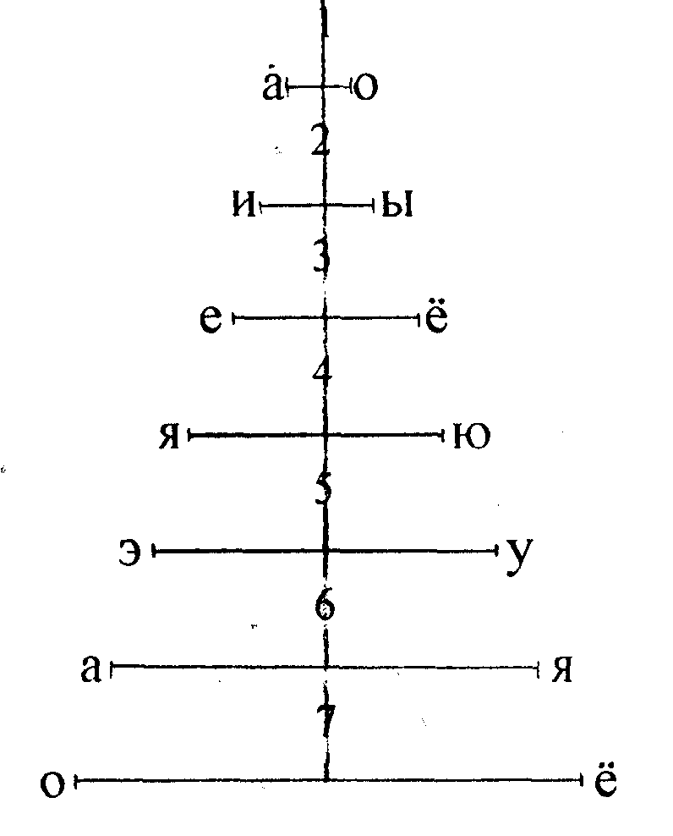 | - Смотри в центр.  - Не отводи взгляд от центра.  - Назови все буквы, какие ты видишь справа и слева.  - Сравни свои результаты по таблице.

Отметь результат в таблице.

Дата | На какой строчке ты остановился

Для отслеживания результатов по развитию поля зрения можно использовать индивидуальные карты. В данных картах дети выполняют задания и в конце фиксируют свои результаты

Приложение11

- Сравни слова 1-ой строчки.

- Чем они похожи?

3. Чем они отличаются?
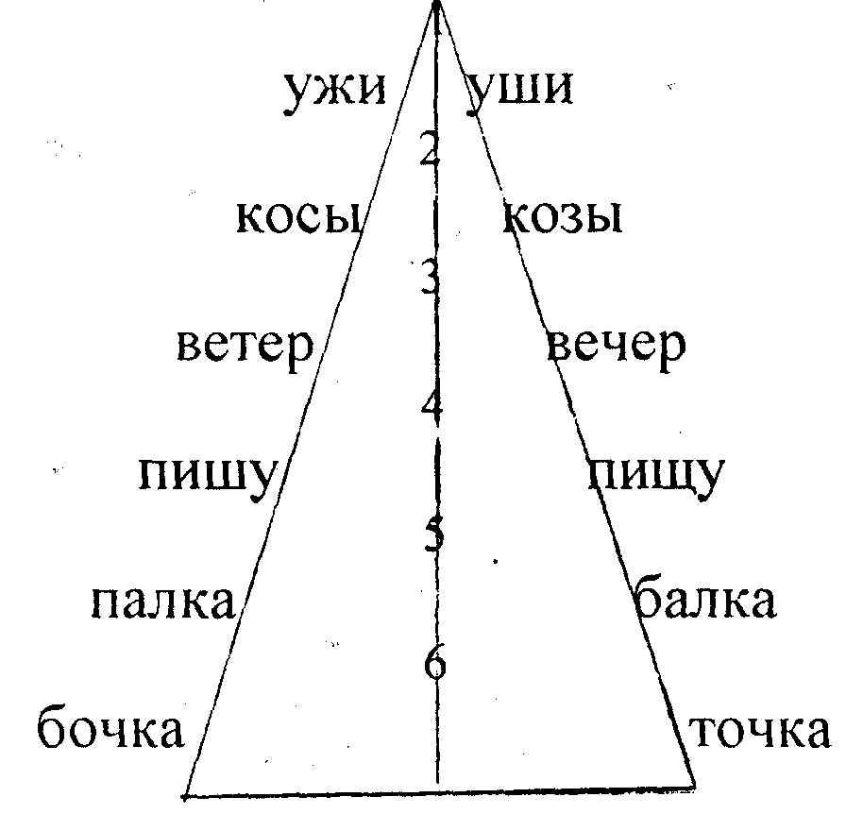

Отметь результат в таблице.

Дата | На какой строчке ты остановился

